

**О внесении изменений и дополнений в постановление акимата Западно-Казахстанской области от 21 июля 2015 года № 186 "Об утверждении регламентов государственных услуг в сфере физической культуры и спорта"**

***Утративший силу***

Постановление акимата Западно-Казахстанской области от 23 сентября 2019 года № 235. Зарегистрировано Департаментом юстиции Западно-Казахстанской области 24 сентября 2019 года № 5797. Утратило силу постановлением акимата Западно-Казахстанской области от 1 июня 2020 года № 123

      Сноска. Утратило силу постановлением акимата Западно-Казахстанской области от 01.06.2020 № 123 (вводится в действие со дня первого официального опубликования).  
      Примечание РЦПИ.  
      В тексте документа сохранена пунктуация и орфография оригинала.

      Руководствуясь Законами Республики Казахстан от 23 января 2001 года "О местном государственном управлении и самоуправлении в Республике Казахстан", от 15 апреля 2013 года "О государственных услугах" акимат Западно-Казахстанской области **ПОСТАНОВЛЯЕТ**:

      1. Внести в постановление акимата Западно-Казахстанской области от 21 июля 2015 года № 186 "Об утверждении регламентов государственных услуг в сфере физической культуры и спорта" (зарегистрированное в Реестре государственной регистрации нормативных правовых актов № 3994, опубликованное 11 сентября 2015 года в информационно-правовой системе "Әділет") следующие изменения и дополнения:

      пункт 1 дополнить подпунктами 6), 7) следующего содержания:

      "6) "Прием документов в республиканские специализированные школы-интернаты-колледжи олимпийского резерва и областные школы-интернаты для одаренных в спорте детей";

      7) "Прием документов в детско-юношеские спортивные школы, спортивные школы для инвалидов".";

      регламент государственной услуги "Присвоение статусов "специализированная" спортивным школам и "специализированное" отделениям спортивных школ" утвержденный указанным постановлением изложить в новой редакции согласно приложению 1 к данному постановлению;

      регламент государственной услуги "Выдача жилища чемпионам и призерам Олимпийских, Паралимпийских и Сурдлимпийских игр" утвержденный указанным постановлением изложить в новой редакции согласно приложению 2 к данному постановлению;

      дополнить регламентом государственной услуги "Прием документов в республиканские специализированные школы-интернаты-колледжи олимпийского резерва и областные школы-интернаты для одаренных в спорте детей" согласно приложению 3 к настоящему постановлению;

      дополнить регламентом государственной услуги "Прием документов в детско-юношеские спортивные школы, спортивные школы для инвалидов" согласно приложению 4 к настоящему постановлению.

      2. Государственному учреждению "Управление физической культуры и спорта" Западно-Казахстанской области (Аманбаева А.Р.) обеспечить государственную регистрацию данного постановления в органах юстиции, его официальное опубликование в Эталонном контрольном банке нормативных правовых актов Республики Казахстан и в средствах массовой информации.

      3. Контроль за исполнением настоящего постановления возложить на заместителя акима Западно-Казахстанской области Алпысбаева А.А.

      4. Настоящее постановление вводится в действие по истечении десяти календарных дней после дня первого официального опубликования.

|  |  |
| --- | --- |
| *Аким Западно-Казахстанской области* | *Г. Искалиев* |

|  |  |
| --- | --- |
|  | Приложение 1 к постановлению акимата Западно-Казахстанской области от 23 сентября 2019 года № 235 |
|  | Утвержден постановлением акимата Западно-Казахстанской области от 21 июля 2015 года №186 |

**Регламент государственной услуги**  
**"Присвоение статусов "специализированная" спортивным школам и "специализированное" отделениям спортивных школ"**

**1. Общие положения**

      Государственная услуга "Присвоение статусов "специализированная" спортивным школам и "специализированное" отделениям спортивных школ" (далее – государственная услуга).

      Государственная услуга оказывается государственным учреждением "Управление физической культуры и спорта Западно-Казахстанской области" (далее – услугодатель), на основании стандарта государственной услуги "Присвоение статусов "специализированная" спортивным школам и "специализированное" отделениям спортивных школ", утвержденного приказом Министра культуры и спорта Республики Казахстан от 17 апреля 2015 года № 139 "Об утверждении стандартов государственных услуг в сфере физической культуры и спорта" (зарегистрирован в Министерстве юстиции Республики Казахстан 5 июня 2015 года № 11276) (далее – Стандарт).

      2. Прием заявления и выдача результата оказания государственной услуги осуществляются через филиал некоммерческого акционерного общества "Государственная корпорация "Правительство для граждан" по Западно-Казахстанской области (далее – Государственная корпорация).

      3. Форма оказания государственной услуги: бумажная.

      4. Результатом государственной услуги является копия решения о присвоении статуса "специализированная" спортивным школам, "специализированное" отделениям спортивных школ (далее - копия приказа), либо мотивированный ответ об отказе в оказании государственной услуги в случаях и по основаниям, предусмотренным пунктом 10 Стандарта.

      Основаниями для отказа в оказании государственной услуги являются:

      1) установление недостоверности документов, представленных услугополучателем для получения государственной услуги, и (или) данных (сведений), содержащихся в них;

      2) несоответствие услугополучателя и (или) представленных данных и сведений, необходимых для оказания государственной услуги, требованиям, установленными пунктами 5, 6, 9, 10 Правил присвоения статусов "специализированная" спортивным школам и "специализированное" отделениям спортивных школ, утвержденных приказом исполняющего обязанности Министра культуры и спорта Республики Казахстан от 9 июня 2015 года № 209,зарегистрированным в Реестре государственной регистрации нормативных правовых актов за № 11642.

      Форма предоставления результата оказания государственной услуги: бумажная.

      5. Государственная услуга оказывается юридическим лицам (далее – услугополучатель) бесплатно.

      6. В случае представления услугополучателем неполного пакета документов согласно перечню, предусмотренному пунктом 9 Стандарта, и (или) документов с истекшим сроком действия, услугодатель отказывает в приеме заявления.

**2. Описание порядка действий структурных подразделений (сотрудников) услугодателя в процессе оказания государственной услуги**

      7. Основанием для начала процедуры (действия) по оказанию государственной услуги является наличие заявления услугополучателя о предоставлении государственной услуги либо его представителя по доверенности с приложением необходимых документов для получения государственной услуги, предусмотренных пунктом 9 Стандарта.

      8. Содержание каждой процедуры (действия), входящей в состав процесса оказания государственной услуги, длительность его выполнения:

      для получения государственной услуги услугополучатель обращается в Государственную корпорацию;

      1) услугополучатель (либо его представитель по доверенности) предоставляет в Государственную корпорацию документы согласно пункту 9 Стандарта;

      2) инспектор накопительного отдела Государственной корпорации передает документы услугодателю по почте либо курьерской службой в течение 5 (пяти) календарных дней;

      3) сотрудник канцелярии услугодателя регистрирует и предоставляет документы руководителю услугодателя в течение 15 (пятнадцати) минут;

      4) руководитель услугодателя рассматривает документы и направляет документы ответственному исполнителю услугодателя в течение 1 (одного) календарного дня;

      5) ответственный исполнитель услугодателя рассматривает документы, готовит проект приказа, направляет для подписания руководителю услугодателя в течение 15 (пятнадцати) календарных дней;

      6) руководитель услугодателя подписывает приказ, направляет ответственному исполнителю услугодателя в течение 1 (одного) календарного дня;

      7) ответственный исполнитель услугодателя подготавливает копию приказа и направляет результат государственной услуги в Государственную корпорацию в течение 5 (пяти) календарных дней;

      8) сотрудник Государственной корпорации выдает услугополучателю копию приказа.

      9. Результат процедуры (действия) по оказанию государственной услуги, который служит основанием для начала выполнения следующей процедуры:

      1) регистрация заявления;

      2) принятие работником канцелярии услугодателя документов и передача их руководителю услугодателя;

      3) определение руководителем услугодателя ответственного исполнителя услугодателя и направление ему документов услугополучателя;

      4) проверка достоверности предоставленных документов;

      5) рассмотрение представленных документов и подготовка проекта приказа;

      6) подписание приказа руководителем услугодателя;

      7) направление в Государственную корпорацию результата оказания государственной услуги на бумажном носителе;

      8) выдача сотрудником Государственной корпорации услугополучателю копию приказа.

**3. Описание порядка взаимодействия структурных подразделений (сотрудников) услугодателя в процессе оказания государственной услуги**

      10. Перечень структурных подразделений (сотрудников) услугодателя, которые участвуют в процессе оказания государственной услуги:

      1) сотрудник канцелярии услугодателя;

      2) руководитель услугодателя;

      3) ответственный исполнитель услугодателя.

**4. Описание порядка взаимодействия с Государственной корпорацией и (или) иными услугодателями, а также порядка использования информационных систем в процессе оказания государственной услуги**

      11. Описание порядка обращения в Государственную корпорацию и (или) к иным услугодателям, длительность обработки запроса услугополучателя:

      1) услугополучатель подает необходимые документы и заявление сотруднику Государственной корпорации согласно пункту 9 Стандарта, которое осуществляется в операционном зале посредством "безбарьерного" обслуживания путем электронной очереди (в течение 1 минуты);

      2) процесс 1 – ввод сотрудником Государственной корпорации в Автоматизированное рабочее место Интегрированного информационной системы Государственной корпорации (далее – АРМ ИИС Государственной корпорации) логина и пароля (процесс авторизации) для оказания государственной услуги (в течение 1 минуты);

      3) процесс 2 – выбор сотрудником Государственной корпорации государственной услуги, вывод на экран формы запроса для оказания государственной услуги и ввод сотрудником Государственной корпорации данных услугополучателя или данных по доверенности представителя услугополучателя (при нотариально удостоверенной доверенности, при ином удостоверении доверенности данные доверенности не заполняются) (в течение 1 минуты);

      4) процесс 3 – направление запроса через шлюз "электронного правительства" (далее - ШЭП) в государственную базу данных физических лиц (далее – ГБД ФЛ) о данных услугополучателя, а также в Единой нотариальной информационной системе (далее - ЕНИС) – о данных доверенности представителя услугополучателя (в течение 1 минуты);

      5) условие 1 – проверка наличия данных услугополучателя в ГБД ФЛ данных доверенности в ЕНИС (в течение 1 минуты);

      6) процесс 4 – формирование сообщения о невозможности получения данных в связи с отсутствием данных услугополучателя в ГБД ФЛ или данных доверенности в ЕНИС (в течение 1 минуты);

      7) процесс 5 – направление электронного документа (запроса услугополучателя) удостоверенного (подписанного) электронной цифровой подписью сотрудника Государственной корпорации через ШЭП в автоматизированное рабочее место регионального шлюза электронного правительства (далее – АРМ РШЭП) (в течение 1 минуты).

      12. Описание процесса получения результата оказания государственной услуги через Государственную корпорацию, его длительность:

      1) процесс 6 – регистрация электронного документа в АРМ РШЭП (в течение 2 минут);

      2) условие 2 – проверка (обработка) услугодателем соответствия приложенных услугополучателем документов, указанных в стандарте, которые являются основанием для оказания государственной услуги (в течение 2 минут);

      3) процесс 7 – формирование сообщения об отказе в запрашиваемой государственной услуге в связи с имеющимися нарушениями в документах услугополучателя (в течение 2 минут);

      4) процесс 8 – получение услугополучателем через сотрудника Государственной корпорации результата государственной услуги (удостоверение) (в течение 2 минут).

      Диаграмма функционального взаимодействия при оказании государственной услуги через Государственную корпорацию приведена в приложении 1 Регламента государственной услуги "Присвоение статусов "специализированная" спортивным школам и "специализированное" отделениям спортивных школ" (далее - Регламент).

      13. Подробное описание последовательности процедур (действий), взаимодействий структурных подразделений (работников) услугодателя в процессе оказания государственной услуги отражается в справочнике бизнес – процессов оказания государственной услуги согласно приложению 2 к Регламенту. Справочник бизнес – процессов оказания государственной услуги размещается на интернет – ресурсе услугодателя.

      14. Обжалование решений, действий (бездействий) услугодателя, Государственной корпорации и (или) их работников по вопросам оказания государственных услуг осуществляется в соответствии с разделом 3 Стандарта.

|  |  |
| --- | --- |
|  | Приложение 1 к регламенту государственной услуги "Присвоение статусов "специализированная" спортивным школам и "специализированное" отделениям спортивных школ" |

**Диаграмма функционального взаимодействия информационных систем, задействованных в оказании государственной услуги через Государственную корпорацию**

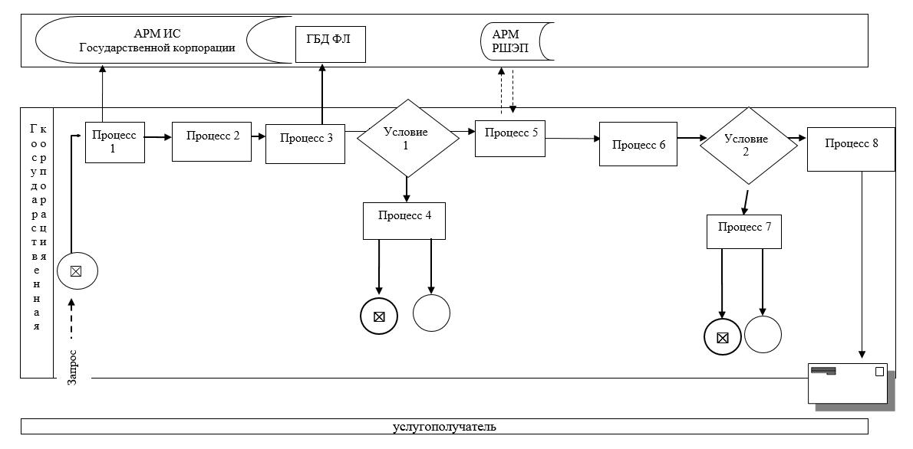

|  |  |
| --- | --- |
|  | Приложение 2 к регламенту государственной услуги "Присвоение статусов "специализированная" спортивным школам и "специализированное" отделениям спортивных школ" |

**Справочник бизнес – процессов оказания государственной услуги**  
**"Присвоение статусов "специализированная" спортивным школам и**  
**"специализированное" отделениям спортивных школ"**

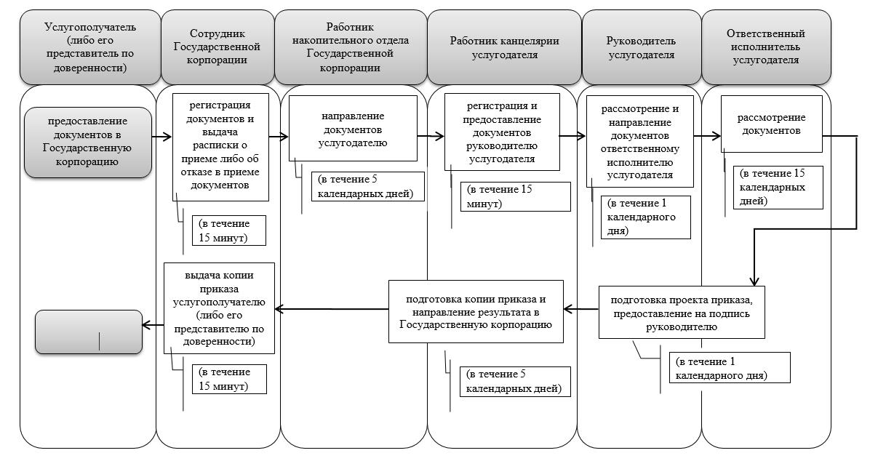

|  |  |
| --- | --- |
|  | Приложение 2  к постановлению акимата Западно-Казахстанской области от 23 сентября 2019 года № 235 |
|  | Утвержден постановлением акимата Западно-Казахстанской области от 21 июля 2015 года №186 |

**Регламент государственной услуги**  
**"Выдача жилища чемпионам и призерам Олимпийских, Паралимпийских и Сурдлимпийских игр"**

**1. Общие положения**

      Государственная услуга "Выдача жилища чемпионам и призерам Олимпийских, Паралимпийских и Сурдлимпийских игр" (далее – государственная услуга).

      Государственная услуга оказывается государственным учреждением "Управление физической культуры и спорта Западно-Казахстанской области" (далее – услугодатель), на основании стандарта государственной услуги "Выдача жилища чемпионам и призерам Олимпийских, Паралимпийских и Сурдлимпийских игр", утвержденного приказом Министра культуры и спорта Республики Казахстан от 17 апреля 2015 года № 139 "Об утверждении стандартов государственных услуг в сфере физической культуры и спорта" (зарегистрирован в Министерстве юстиции Республики Казахстан 5 июня 2015 года № 11276) (далее – Стандарт).

      2. Прием заявления и выдача результата оказания государственной услуги осуществляются через филиал некоммерческого акционерного общества "Государственная корпорация "Правительство для граждан" по Западно-Казахстанской области (далее – Государственная корпорация).

      3. Форма оказания государственной услуги: бумажная.

      4. Результатом государственной услуги является:

      1 этап: положительный результат оказания государственной услуги, либо мотивированный ответ об отказе в оказании государственной услуги в случаях и по основаниям, предусмотренным пунктом 10 Стандарта;

      2 этап: документ, устанавливающий право собственности на жилище.

      Основаниями для отказа в оказании государственной услуги являются:

      1) установление недостоверности документов, представленных услугополучателем для получения государственной услуги, и (или) данных (сведений), содержащихся в них;

      2) несоответствие услугополучателя и (или) представленных данных и сведений, необходимых для оказания государственной услуги, требованиям, установленным статьей 47 Закона Республики Казахстан от 3 июля 2014 года "О физической культуре и спорте".

      Форма предоставления результата оказания государственной услуги: бумажная.

      5. Государственная услуга оказывается физическим лицам (далее – услугополучатель) бесплатно.

      6. В случае представления услугополучателем неполного пакета документов согласно перечню, предусмотренному пунктом 9 Стандарта, и (или) документов с истекшим сроком действия, услугодатель отказывает в приеме заявления.

**2. Описание порядка действий структурных подразделений (сотрудников) услугодателя в процессе оказания государственной услуги**

      7. Основанием для начала процедуры (действия) по оказанию государственной услуги является предоставление услугополучателем (либо уполномоченного представителя) необходимых документов согласно пункту 9 Стандарта.

      8. Содержание каждой процедуры (действия), входящей в состав процесса оказания государственной услуги, длительность его выполнения:

      для получения государственной услуги услугополучатель обращается в Государственную корпорацию;

      1 этап:

      1) услугополучатель (либо его представитель по доверенности) предоставляет в Государственную корпорацию документы согласно пункту 9 Стандарта;

      2) инспектор накопительного отдела Государственной корпорации передает документы услугодателю по почте либо курьерской службой в течение 3 (три) календарных дней;

      3) сотрудник канцелярии услугодателя регистрирует и предоставляет документы руководителю услугодателя в течение 15 (пятнадцати) минут;

      4) руководитель услугодателя рассматривает документы и направляет документы ответственному исполнителю услугодателя в течение 1 (одного) календарного дня;

      5) ответственный исполнитель услугодателя рассматривает документы и готовит решение о предоставлении или непредоставлении жилища, направляет услугополучателю (либо уполномоченному представителю) письменный ответ о принятом решении в течение 2 (двух) рабочих дней;

      2 этап:

      6) услугодатель направляет в уполномоченный орган в области физической культуры и спорта заявку по целевым текущим трансфертам в течение 10 (десяти) рабочих дней;

      7) услугодатель заключает с уполномоченным органом в области физической культуры и спорта соглашение о результатах по целевым текущим трансфертам по форме и в сроки, установленные бюджетным законодательством Республики Казахстан в течение 4 (четырех) месяцев;

      8) услугодатель приобретает жилище со дня поступления целевых текущих трансфертов в течение 1 (одного) месяца;

      9) услугодатель подготавливает документ устанавливающий право собственности на жилище и направляет результат государственной услуги в Государственную корпорацию (в течение 15 (пятнадцати) рабочих дня);

      10) сотрудник Государственной корпорации выдает услугополучателю документ устанавливающий право собственности на жилище.

      9. Результат процедуры (действия) по оказанию государственной услуги, который служит основанием для начала выполнения следующей процедуры:

      1) регистрация заявления;

      2) принятие работником канцелярии услугодателя документов и передача их руководителю услугодателя;

      3) определение руководителем услугодателя ответственного исполнителя услугодателя и направление ему документов услугополучателя;

      4) проверка достоверности предоставленных документов, подготовка решения о предоставлении или непредоставлении жилища, направление услугополучателю (либо уполномоченному представителю) письменный ответ о принятом решении

      5) направление в уполномоченный орган в области физической культуры и спорта заявку по целевым текущим трансфертам;

      6) заключение с уполномоченным органом в области физической культуры и спорта соглашение о результатах по целевым текущим трансфертам;

      7) приобретение жилище;

      8) направление в Государственную корпорацию результата оказания государственной услуги на бумажном носителе;

      9) выдача сотрудником Государственной корпорации услугополучателю документов устанавливающий право собственности на жилище.

**3. Описание порядка взаимодействия структурных подразделений (сотрудников) услугодателя в процессе оказания государственной услуги**

      10. Перечень структурных подразделений (сотрудников) услугодателя, которые участвуют в процессе оказания государственной услуги:

      1) сотрудник канцелярии услугодателя;

      2) руководитель услугодателя;

      3) ответственный исполнитель услугодателя;

      4) уполномоченный орган в области физической культуры и спорта.

      11. Описание порядка обращения в Государственную корпорацию и (или) к иным услугодателям, длительность обработки запроса услугополучателя:

      1) услугополучатель подает необходимые документы и заявление сотруднику Государственной корпорации согласно пункту 9 Стандарта, которое осуществляется в операционном зале посредством "безбарьерного" обслуживания путем электронной очереди (в течение 1 минуты);

      2) процесс 1 – ввод сотрудником Государственной корпорации в Автоматизированное рабочее место Интегрированного информационной системы Государственной корпорации (далее – АРМ ИИС Государственной корпорации) логина и пароля (процесс авторизации) для оказания государственной услуги (в течение 1 минуты);

      3) процесс 2 – выбор сотрудником Государственной корпорации государственной услуги, вывод на экран формы запроса для оказания государственной услуги и ввод сотрудником Государственной корпорации данных услугополучателя или данных по доверенности представителя услугополучателя (при нотариально удостоверенной доверенности, при ином удостоверении доверенности данные доверенности не заполняются) (в течение 1 минуты);

      4) процесс 3 – направление запроса через шлюз "электронного правительства" (далее - ШЭП) в государственную базу данных физических лиц (далее – ГБД ФЛ) о данных услугополучателя, а также в Единой нотариальной информационной системе (далее - ЕНИС) – о данных доверенности представителя услугополучателя (в течение 1 минуты);

      5) условие 1 – проверка наличия данных услугополучателя в ГБД ФЛ данных доверенности в ЕНИС (в течение 1 минуты);

      6) процесс 4 – формирование сообщения о невозможности получения данных в связи с отсутствием данных услугополучателя в ГБД ФЛ или данных доверенности в ЕНИС (в течение 1 минуты);

      7) процесс 5 – направление электронного документа (запроса услугополучателя) удостоверенного (подписанного) электронной цифровой подписью сотрудника Государственной корпорации через ШЭП в автоматизированное рабочее место регионального шлюза электронного правительства (далее – АРМ РШЭП) (в течение 1 минуты).

      12. Описание процесса получения результата оказания государственной услуги через Государственную корпорацию, его длительность:

      1) процесс 6 – регистрация электронного документа в АРМ РШЭП (в течение 2 минут);

      2) условие 2 – проверка (обработка) услугодателем соответствия приложенных услугополучателем документов, указанных в стандарте, которые являются основанием для оказания государственной услуги (в течение 2 минут);

      3) процесс 7 – формирование сообщения об отказе в запрашиваемой государственной услуге в связи с имеющимися нарушениями в документах услугополучателя (в течение 2 минут);

      4) процесс 8 – получение услугополучателем через сотрудника Государственной корпорации результата государственной услуги (удостоверение) (в течение 2 минут).

      Диаграмма функционального взаимодействия при оказании государственной услуги через Государственную корпорацию приведена в приложении 1 Регламента государственной услуги "Присвоение статусов "специализированная" спортивным школам и "специализированное" отделениям спортивных школ" (далее - Регламент).

      13. Подробное описание последовательности процедур (действий), взаимодействий структурных подразделений (работников) услугодателя в процессе оказания государственной услуги отражается в справочнике бизнес – процессов оказания государственной услуги согласно приложению 2 к Регламенту. Справочник бизнес – процессов оказания государственной услуги размещается на интернет – ресурсе услугодателя.

      14. Обжалование решений, действий (бездействий) услугодателя, Государственной корпорации и (или) их работников по вопросам оказания государственных услуг осуществляется в соответствии с разделом 3 Стандарта.

|  |  |
| --- | --- |
|  | Приложение 1 к регламенту государственной услуги "Выдача жилища чемпионам и призерам Олимпийских, Паралимпийских  и Сурдлимпийских игр" |

**Диаграмма функционального взаимодействия информационных систем, задействованных в оказании государственной услуги через Государственную корпорацию**

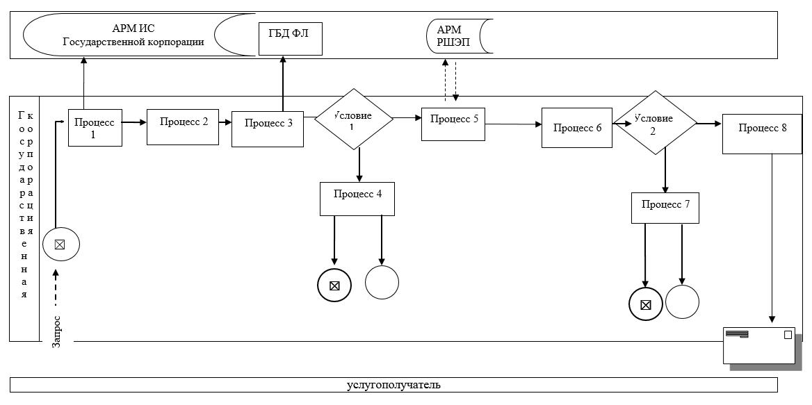

|  |  |
| --- | --- |
|  | Приложение 2 к регламенту государственной услуги "Выдача жилища чемпионам и призерам Олимпийских, Паралимпийских  и Сурдлимпийских игр" |

**Справочник бизнес – процессов оказания государственной услуги**  
**"Выдача жилища чемпионам и призерам Олимпийских, Паралимпийских и Сурдлимпийских игр"**

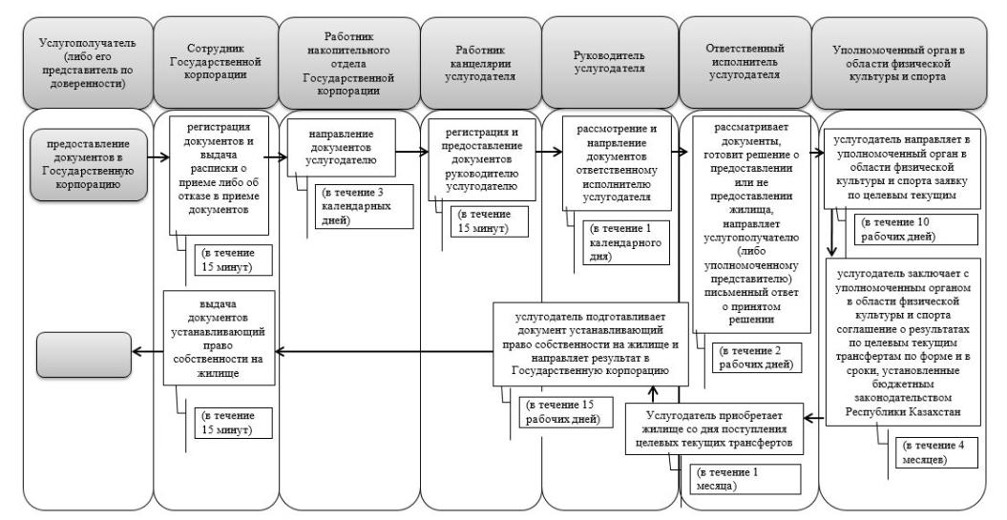

|  |  |
| --- | --- |
|  | Приложение 3 к постановлению акимата Западно-Казахстанской области от 23 сентября 2019 года № 235 |
|  | Утвержден постановлением акимата Западно-Казахстанской области от 21 июля 2015 года №186 |

**Регламент государственной услуги**  
**"Прием документов в республиканские специализированные школы-интернаты-колледжи олимпийского резерва и областные школы-интернаты для одаренных в спорте детей"**

**1. Общие положения**

      Государственная услуга "Прием документов в республиканские специализированные школы-интернаты-колледжи олимпийского резерва и областные школы-интернаты для одаренных в спорте детей" (далее – государственная услуга).

      Государственная услуга оказывается республиканскими специализированными школами-интернатами-колледжами олимпийского резерва и областными школами-интернатами для одаренных в спорте детей (далее – услугодатель), на основании стандарта государственной услуги "Прием документов в республиканские специализированные школы-интернаты-колледжи олимпийского резерва и областные школы-интернаты для одаренных в спорте детей", утвержденного приказом Министра культуры и спорта Республики Казахстан от 17 апреля 2015 года № 139 "Об утверждении стандартов государственных услуг в сфере физической культуры и спорта" (зарегистрирован в Министерстве юстиции Республики Казахстан 5 июня 2015 года № 11276) (далее – Стандарт).

      Прием заявления и выдача результата оказания государственной услуги осуществляются через канцелярию услугодателя.

      2. Форма оказания государственной услуги: бумажная.

      Государственная услуга оказывается физическим лицам (далее – услугополучатель) бесплатно.

      3. Результатом государственной услуги является выдача расписки о приеме документов, либо мотивированный ответ об отказе в оказании государственной услуги в случаях и по основаниям, предусмотренным пунктом 10 Стандарта.

      В случае представления услугополучателем неполного пакета документов согласно перечню, предусмотренному пунктом 9 Стандарта, и (или) документов с истекшим сроком действия, услугодатель отказывает в приеме заявления.

      Форма предоставления результата оказания государственной услуги: бумажная.

**2. Описание порядка действий структурных подразделений (сотрудников) услугодателя в процессе оказания государственной услуги**

      4. Основанием для начала процедуры (действия) по оказанию государственной услуги является предоставление услугополучателем (либо уполномоченного представителя) необходимых документов согласно пункту 9 Стандарта.

      5. Содержание каждой процедуры (действия), входящей в состав процесса оказания государственной услуги, длительность его выполнения:

      1) услугополучатель (либо уполномоченный представитель) предоставляет документы согласно пункту 9 Стандарта сотруднику канцелярии услугодателя;

      2) сотрудник канцелярии услугодателя принимает пакет документов, осуществляет его регистрацию, передает руководителю услугодателя в течение 5 (пяти) минут;

      3) руководитель услугодателя определяет ответственного исполнителя услугодателя, налагает соответствующую визу и передает пакет документов ответственному исполнителю услугодателя для исполнения в течение 5 (пяти) минут;

      4) ответственный исполнитель услугодателя изучает пакет документов, подготавливает проект результата оказания государственной услуги и передает руководителю услугодателя для подписания в течение 10 (десяти) минут;

      5) руководитель услугодателя подписывает проект результата оказания государственной услуги и передает сотруднику канцелярии услугодателя в течение 5 (пяти) минут;

      6) сотрудник канцелярии услугодателя выдает результат оказания государственной услуги услугополучателю (либо уполномоченному представителю) в течение 5 (пяти) минут.

      Прием документов в 5, 6, 7, 8, 9 классы осуществляется с 1 июня по 20 (двадцатого) августа включительно, в 10, 11 классы - с 15 июня по 20 (двадцатого) августа включительно, в колледж - с 20 (двадцатого) июня по 20 (двадцатого) августа включительно.

      6. Результат процедуры (действия) по оказанию государственной услуги, который служит основанием для начала выполнения следующей процедуры:

      1) регистрация пакета документов услугополучателя;

      2) виза руководителя услугодателя;

      3) проект результата оказания государственной услуги;

      4) подписанный результат оказания государственной услуги;

      5) выданный результат оказания государственной услуги.

      7. Основаниями для отказа в оказании государственной услуги являются:

      1) установление недостоверности документов, предусмотренных пунктом 9 Стандарта государственной услуги, и (или) данных (сведений), содержащихся в них;

      2) несоответствие поступающих и (или) представленных данных и сведений требованиям, предусмотренным пунктом 7 Правил деятельности республиканских специализированных школ-интернатов-колледжей олимпийского резерва и областных школ-интернатов для одаренных в спорте детей, утвержденных приказом Министра культуры и спорта Республики Казахстан от 3 ноября 2014 года №69 "Об утверждении Правил деятельности республиканских специализированных школ-интернатов-колледжей олимпийского резерва и областных школ-интернатов для одаренных в спорте детей", зарегистрированным в Реестре государственной регистрации нормативных правовых актов за №9947.

**3. Описание порядка взаимодействия структурных подразделений (сотрудников) услугодателя в процессе оказания государственной услуги**

      8. Перечень структурных подразделений (сотрудников) услугодателя, которые участвуют в процессе оказания государственной услуги:

      1) сотрудник канцелярии услугодателя;

      2) руководитель услугодателя;

      3) ответственный исполнитель услугодателя.

      9. Подробное описание последовательности процедур (действий), взаимодействий структурных подразделений (сотрудников) услугодателя в процессе оказания государственной услуги отражается в справочнике бизнесс-процессов оказания государственной услуги согласно приложениюк настоящему регламенту государственной услуги "Прием документов в республиканские специализированные школы-интернаты-колледжи олимпийского резерва и областные школы-интернаты для одаренных в спорте детей".

      10. Обжалование решений, действий (бездействий) услугодателя по вопросам оказания государственных услуг осуществляется в соответствии с разделом 3 Стандарта.

|  |  |
| --- | --- |
|  | Приложение к регламенту государственной услуги "Прием документов в республиканские специализированные школы интернаты-колледжи олимпийского резерва и областные школы-интернаты для одаренных в спорте детей" |

**Справочник бизнес – процессов оказания государственной услуги**  
**"Прием документов в республиканские специализированные школы-интернаты**  
**колледжи олимпийского резерва и областные школы-интернаты для одаренных в**  
**спорте детей"**

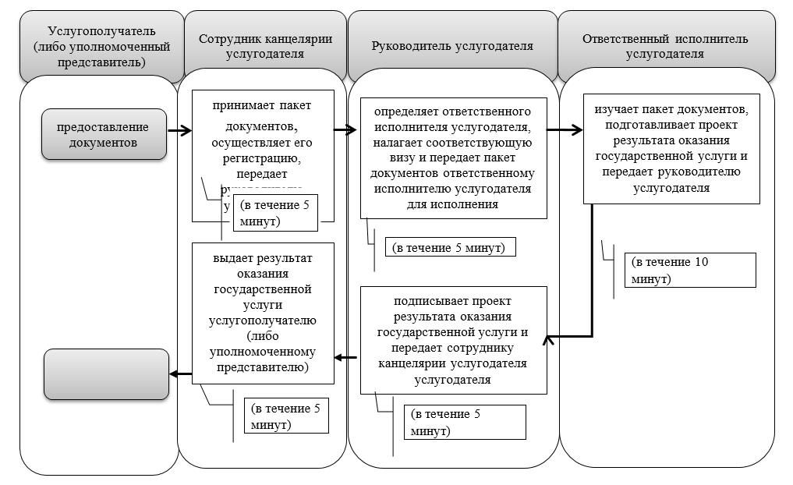

|  |  |
| --- | --- |
|  | Приложение 4 к постановлению акимата Западно-Казахстанской области от 23 сентября 2019 года № 235 |
|  | Утвержден постановлением акимата Западно-Казахстанской области от 21 июля 2015 года №186 |

**Регламент государственной услуги**  
**"Прием документов в детско-юношеские спортивные школы, спортивные школы для инвалидов"**

**1. Общие положения**

      Государственная услуга "Прием документов в детско-юношеские спортивные школы, спортивные школы для инвалидов" (далее – государственная услуга).

      Государственная услуга оказывается детско-юношескими спортивными школами, спортивными школами для инвалидов (далее – услугодатель), на основании стандарта государственной услуги "Прием документов в детско-юношеские спортивные школы, спортивные школы для инвалидов", утвержденного приказом Министра культуры и спорта Республики Казахстан от 17 апреля 2015 года № 139 "Об утверждении стандартов государственных услуг в сфере физической культуры и спорта" (зарегистрирован в Министерстве юстиции Республики Казахстан 5 июня 2015 года № 11276) (далее – Стандарт).

      Прием заявления и выдача результата оказания государственной услуги осуществляются через канцелярию услугодателя.

      2. Форма оказания государственной услуги: бумажная.

      Государственная услуга оказывается физическим лицам (далее – услугополучатель) бесплатно.

      3. Результатом государственной услуги является выдача расписки о приеме документов, либо мотивированный ответ об отказе в оказании государственной услуги в случаях и по основаниям, предусмотренным пунктом 10 Стандарта.

      В случае представления услугополучателем неполного пакета документов согласно перечню, предусмотренному пунктом 9 Стандарта, и (или) документов с истекшим сроком действия, услугодатель отказывает в приеме заявления.

      Форма предоставления результата оказания государственной услуги: бумажная.

**2. Описание порядка действий структурных подразделений (сотрудников) услугодателя в процессе оказания государственной услуги**

      4. Основанием для начала процедуры (действия) по оказанию государственной услуги является предоставление услугополучателем (либо уполномоченного представителя) необходимых документов согласно пункту 9 Стандарта.

      5. Содержание каждой процедуры (действия), входящей в состав процесса оказания государственной услуги, длительность его выполнения:

      1) услугополучатель (либо уполномоченный представитель) предоставляет документы согласно пункту 9 Стандарта сотруднику канцелярии услугодателя;

      2) сотрудник канцелярии услугодателя принимает пакет документов, осуществляет его регистрацию, передает руководителю услугодателя в течение 5 (пяти) минут;

      3) руководитель услугодателя определяет ответственного исполнителя услугодателя, налагает соответствующую визу и передает пакет документов ответственному исполнителю услугодателя для исполнения в течение 5 (пяти) минут;

      4) ответственный исполнитель услугодателя изучает пакет документов, подготавливает проект результата оказания государственной услуги и передает руководителю услугодателя для подписания в течение 10 (десяти) минут;

      5) руководитель услугодателя подписывает проект результата оказания государственной услуги и передает сотруднику канцелярии услугодателя в течение 5 (пяти) минут;

      6) сотрудник канцелярии услугодателя выдает результат оказания государственной услуги услугополучателю (либо уполномоченному представителю) в течение 5 (пяти) минут.

      Прием документов в группы начальной подготовки первого года обучения по видам спорта осуществляется до 20 (двадцатого) сентября включительно.

      6. Результат процедуры (действия) по оказанию государственной услуги, который служит основанием для начала выполнения следующей процедуры:

      1) регистрация пакета документов услугополучателя;

      2) виза руководителя услугодателя;

      3) проект результата оказания государственной услуги;

      4) подписанный результат оказания государственной услуги;

      5) выданный результат оказания государственной услуги.

      7. Основаниями для отказа в оказании государственной услуги являются:

      1) установление недостоверности документов, предусмотренных пунктом 9 Стандарта государственной услуги, и (или) данных (сведений), содержащихся в них;

      2) несоответствие услугодателя и (или) представленных данных и сведений требованиям, предусмотренных пунктами 9-1, 10-1, 11 Правил деятельности детско-юношеских спортивных школ, спортивных школ для лиц с ограниченными физическими возможностями, в которых осуществляется учебно-тренировочный процесс по подготовке спортивного резерва и спортсменов высокого класса, утвержденных приказом Министра культуры и спорта Республики Казахстан от 22 ноября 2014 года №106 "Об утверждении перечня видов физкультурно-спортивных организаций и правил их деятельности, в которых осуществляется учебно-тренировочный процесс по подготовке спортивного резерва и спортсменов высокого класса", зарегистрированным в Реестре государственной регистрации нормативных правовых актов за №10012.

**3. Описание порядка взаимодействия структурных подразделений (сотрудников) услугодателя в процессе оказания государственной услуги**

      8. Перечень структурных подразделений (сотрудников) услугодателя, которые участвуют в процессе оказания государственной услуги:

      1) сотрудник канцелярии услугодателя;

      2) руководитель услугодателя;

      3) ответственный исполнитель услугодателя.

      9. Подробное описание последовательности процедур (действий), взаимодействий структурных подразделений (сотрудников) услугодателя в процессе оказания государственной услуги отражается в справочнике бизнесс-процессов оказания государственной услуги согласно приложениюк настоящему регламенту государственной услуги "Прием документов в детско-юношеские спортивные школы, спортивные школы для инвалидов".

      10. Обжалование решений, действий (бездействий) услугодателя по вопросам оказания государственных услуг осуществляется в соответствии с разделом 3 Стандарта.

|  |  |
| --- | --- |
|  | Приложение к регламенту государственной услуги "Прием документов в детско-юношеские спортивные школы, спортивные школы для инвалидов" |

**Справочник бизнес – процессов оказания государственной услуги**  
**"Прием документов в детско-юношеские спортивные школы, спортивные школы для инвалидов"**

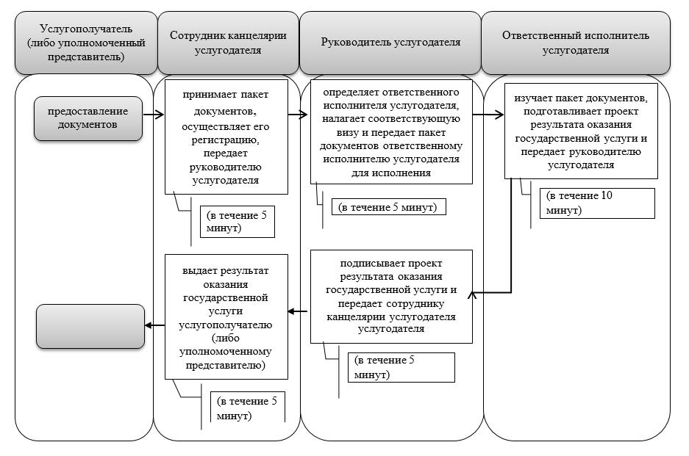

© 2012. РГП на ПХВ «Институт законодательства и правовой информации Республики Казахстан» Министерства юстиции Республики Казахстан